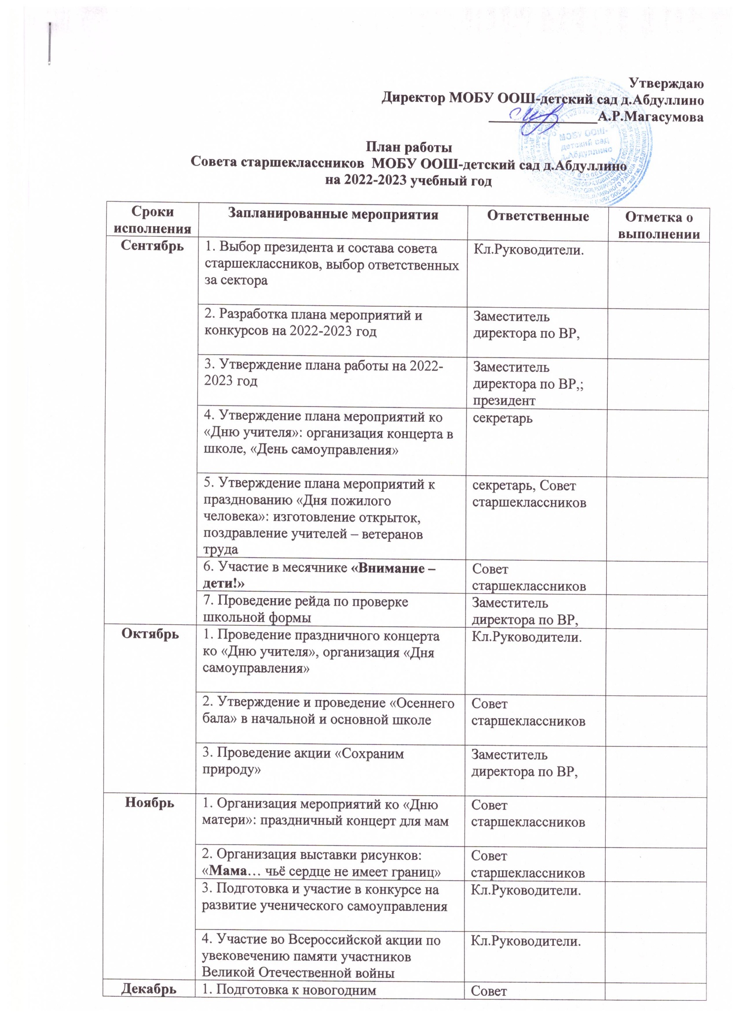

|  |  |  |  |
| --- | --- | --- | --- |
| **Декабрь** | 1. Подготовка к новогодним мероприятиям(определение тематики, оформление школы, актового зала) | Совет старшеклассников |  |
| 2. Плановая проверка дежурства по школе | Совет старшеклассников |  |
| 3. Акция «Новогодний ажиотаж» | Совет старшеклассников |  |
| **Январь** | 1. Подведение итогов работы за 1 полугодие | Совет старшеклассников |  |
| 2. Рейд по проверке школьной формы |  |  |
| 3. Районный фестиваль «Золотая лесенка» |  |  |
| **Февраль** | 1. Подготовка ко Дню всех влюбленных |  |  |
| 2. Проведение праздничных мероприятий ко Дню Защитников Отечества | старшеклассников |  |
| 3. Утверждение плана мероприятий к международному женскому дню | Совет старшеклассников |  |
| 4. Обновление стенда Совета старшеклассников | Совет старшеклассников |  |
| **Март** | 1. Подготовка и проведение мероприятий, посвященных 8 Марта (праздничный концерт, выставки) | Совет старшеклассников |  |
| 2. Акция «Открой сердце» в рамках международного дня Счастья |  |  |
| **Апрель** | 1.Организация спортивного мероприятия «День здоровья» в рамках Всемирного Дня Здоровья |  |  |
| 2. Проведение  «Физкультминуток» для учащихся начальной школы | Совет старшеклассников |  |
| 3. Выставка рисунков «Космическое путешествие» | Совет старшеклассников |  |
| 4. Плановая проверка дежурства по школе | Совет старшеклассников |  |
| **Май** | 1. Утверждение плана мероприятий к празднованию 78-летию победы в ВОВ |  |  |
| 2. Подготовка и проведение торжественного мероприятия «Последний звонок» | Совет старшеклассников |  |